ФГБОУ ВО
Кафедра технической кибернетики

ОТЧЕТ
по практической работе №1
по теме: «Структура персонального компьютера»
по дисциплине: «Сетевые технологии»

Выполнили: ст. гр. ИВТ-431Б
Шайхлисламов В. Р.

Проверил:
Насыров Р.В

Уфа 2025
Создание глобального конфига для всех репозиториев. Инициализация пустого репозитория. Вывод списка файлов (только скрытые). Создание папки GitRepo.
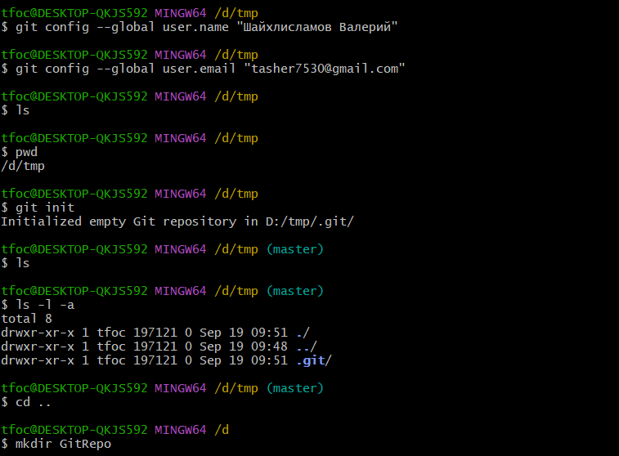

Перенос папки GitRepo в tmp/ . Вывод статуса репозитория (ничего не произошло)
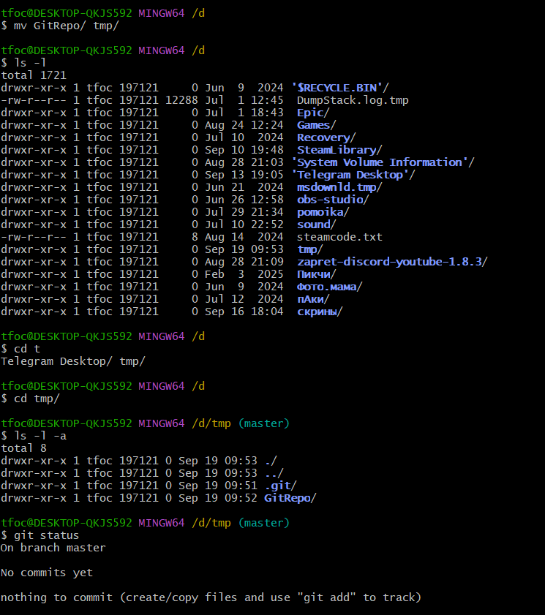

Создание README.txt (в статусе гит показывает новый необработанный файл). Добавление файла в гит (Новый статус). Коммит (Завершение ветки гита) (Новый статус). Изменение файла (Новый статус).
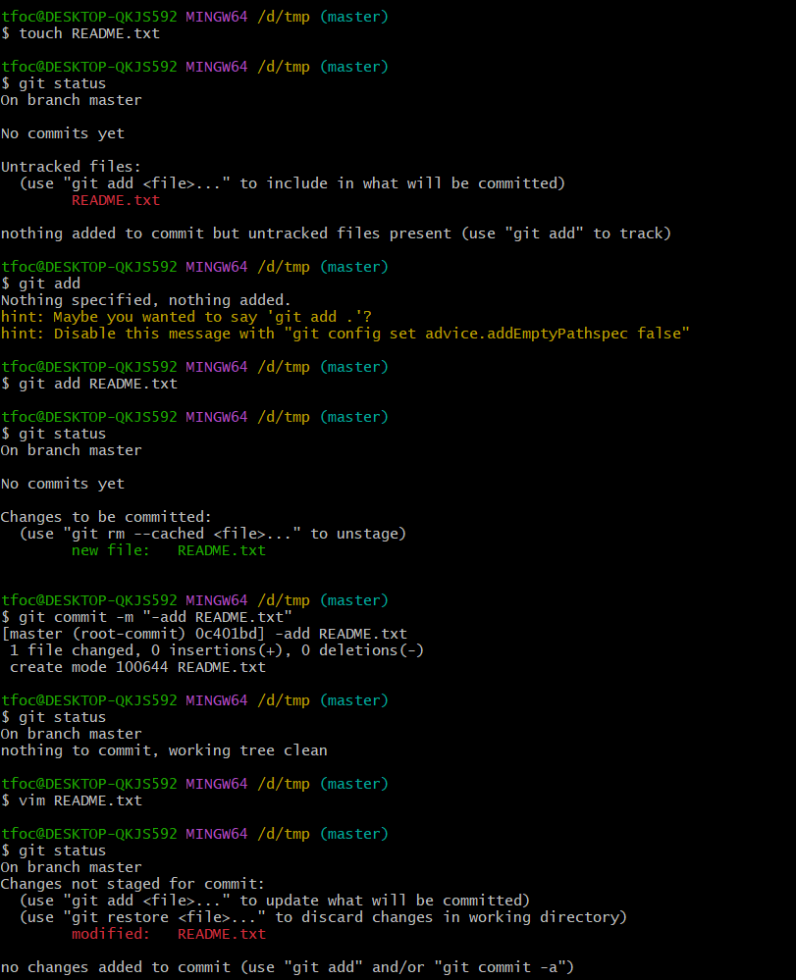

Добавление изменений в гит (Новый статус). Новый коммит. Вывод логов. Создание нового файла test.txt. Изменение внутри файлов README.txt и test.txt (Новый статус).
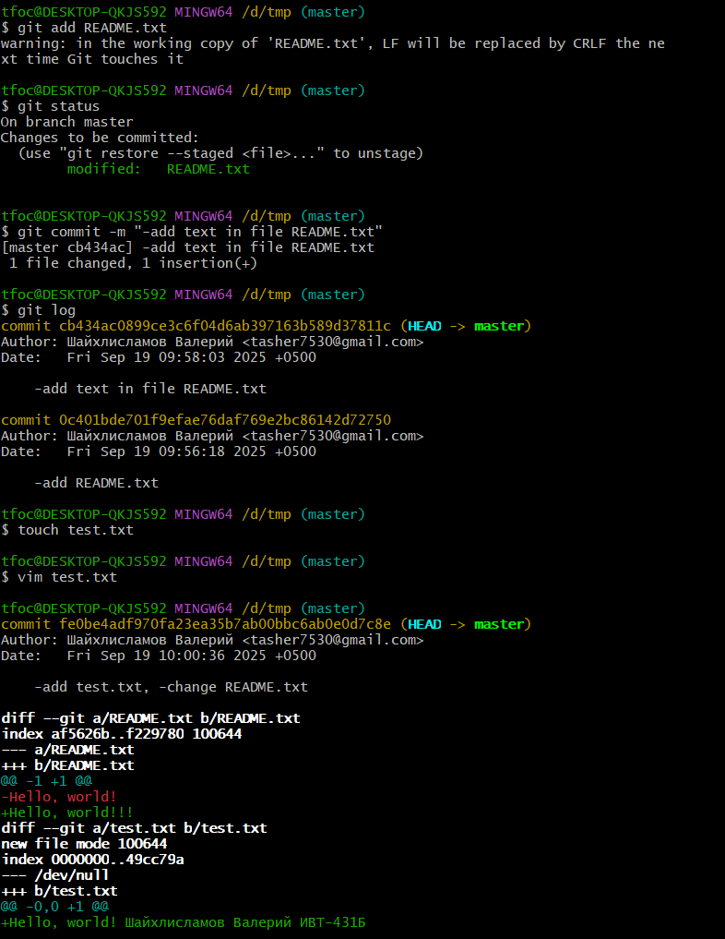

Новый коммит. Вывод логов.
